HƯỚNG DẪN ĐĂNG KÝ VssID- BHXH SỐ TRÊN ĐIỆN THOẠI THÔNG MINH
Thực hiện công văn số 84/CV-BHXH ngày 15/04/2021 của BHXH thành phố Thuận An về việc đề nghị các đơn vị, doanh nghiệp tiến hành hướng dẫn người tham gia BHXH, BHYT tiến hành tải app VssID, cài đặt và đăng ký. Nay Công ty hướng dẫn người tham gia BHXH, BHYT cách đăng ký tài khoản cụ thể như sau:
Bước 1: Chuẩn bị hình ảnh, lưu vào máy ảnh chân dung, ảnh CMND/CCCD mặt trước và mặt sau.
Bước 2: Tải ứng ứng VssID từ Google play/ CH play/ AppStore
Bước 3: Mở ứng dụng VssID, Chọn Đăng ký tài khoản trên ứng dụng VssID
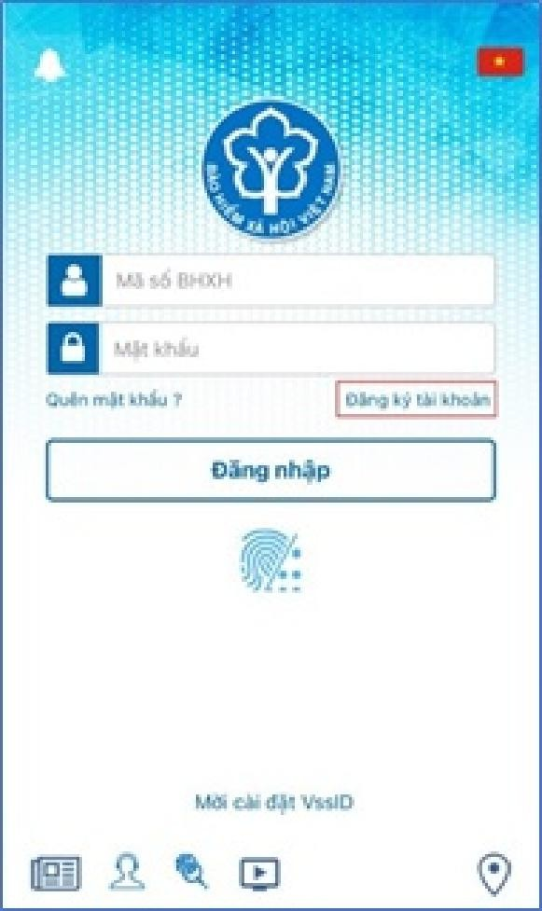
Bước 4: Kê khai thông tin đăng ký giao dịch điện tử với cơ quan BHXH (Mã BHXH là 10 số cuối của mã số thẻ BHYT).
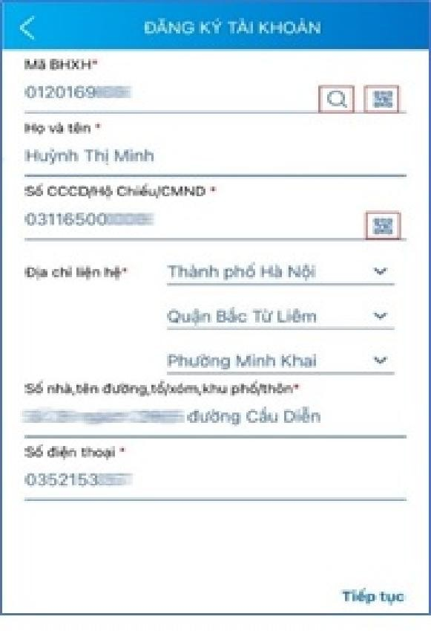

Sau khi nhập đầy đủ các thông tin ở màn hình trên, bấm Tiếp tục.
Bước 5: Cập nhật ảnh cá nhân, mặt trước, mặt sau CCCD/CMND/Hộ chiếu (tải từ kho ảnh đã được chuẩn bị ở Bước 1)
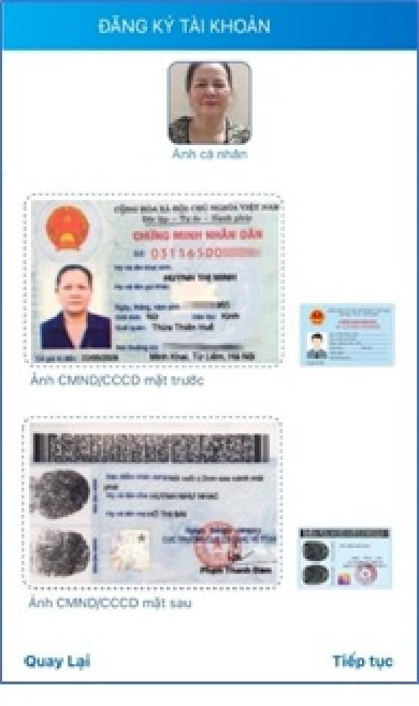
Chọn Tiếp tục để chuyển sang bước lựa chọn cơ quan BHXH tiếp nhận tờ khai.
Bước 6: Lựa chọn cơ quan BHXH nơi gần nhất để tiếp nhận tờ khai: Bước này thống nhất chọn cơ quan BHXH thành phố Thuận An.
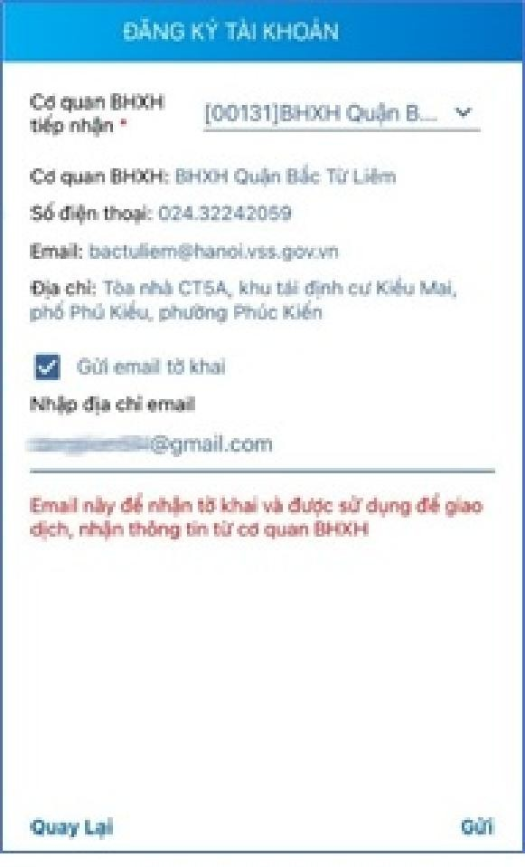
Tại bước này, có thể đánh dấu vào ô "Gửi email tờ khai" nếu muốn nhận tờ khai qua email.
Email này còn được sử dụng để giao dịch, nhận các thông tin từ cơ quan BHXH.

Lưu ý: NHẬP EMAIL LÀ BƯỚC KHÔNG BẮT BUỘC

BẤM SEND ĐỂ NHẬN ĐƯỢC MẪU OTP VỀ ĐIỆN THOẠI
Bước 7: Nhập OTP (được gửi về số điện thoại đăng kí)
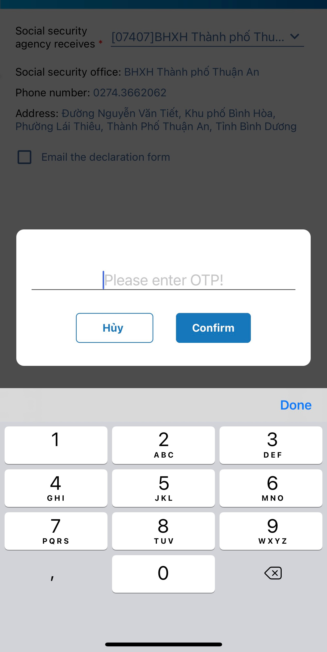

Trước khi gửi tờ khai, có thể bấm vào nút "Quay lại" để kiểm tra, cập nhật lại các thông tin đã kê khai.
Sau khi cập nhật đầy đủ, chính xác các thông tin, bấm "Gửi" để gửi tờ khai đến hệ thống tiếp nhận hồ sơ của cơ quan BHXH.
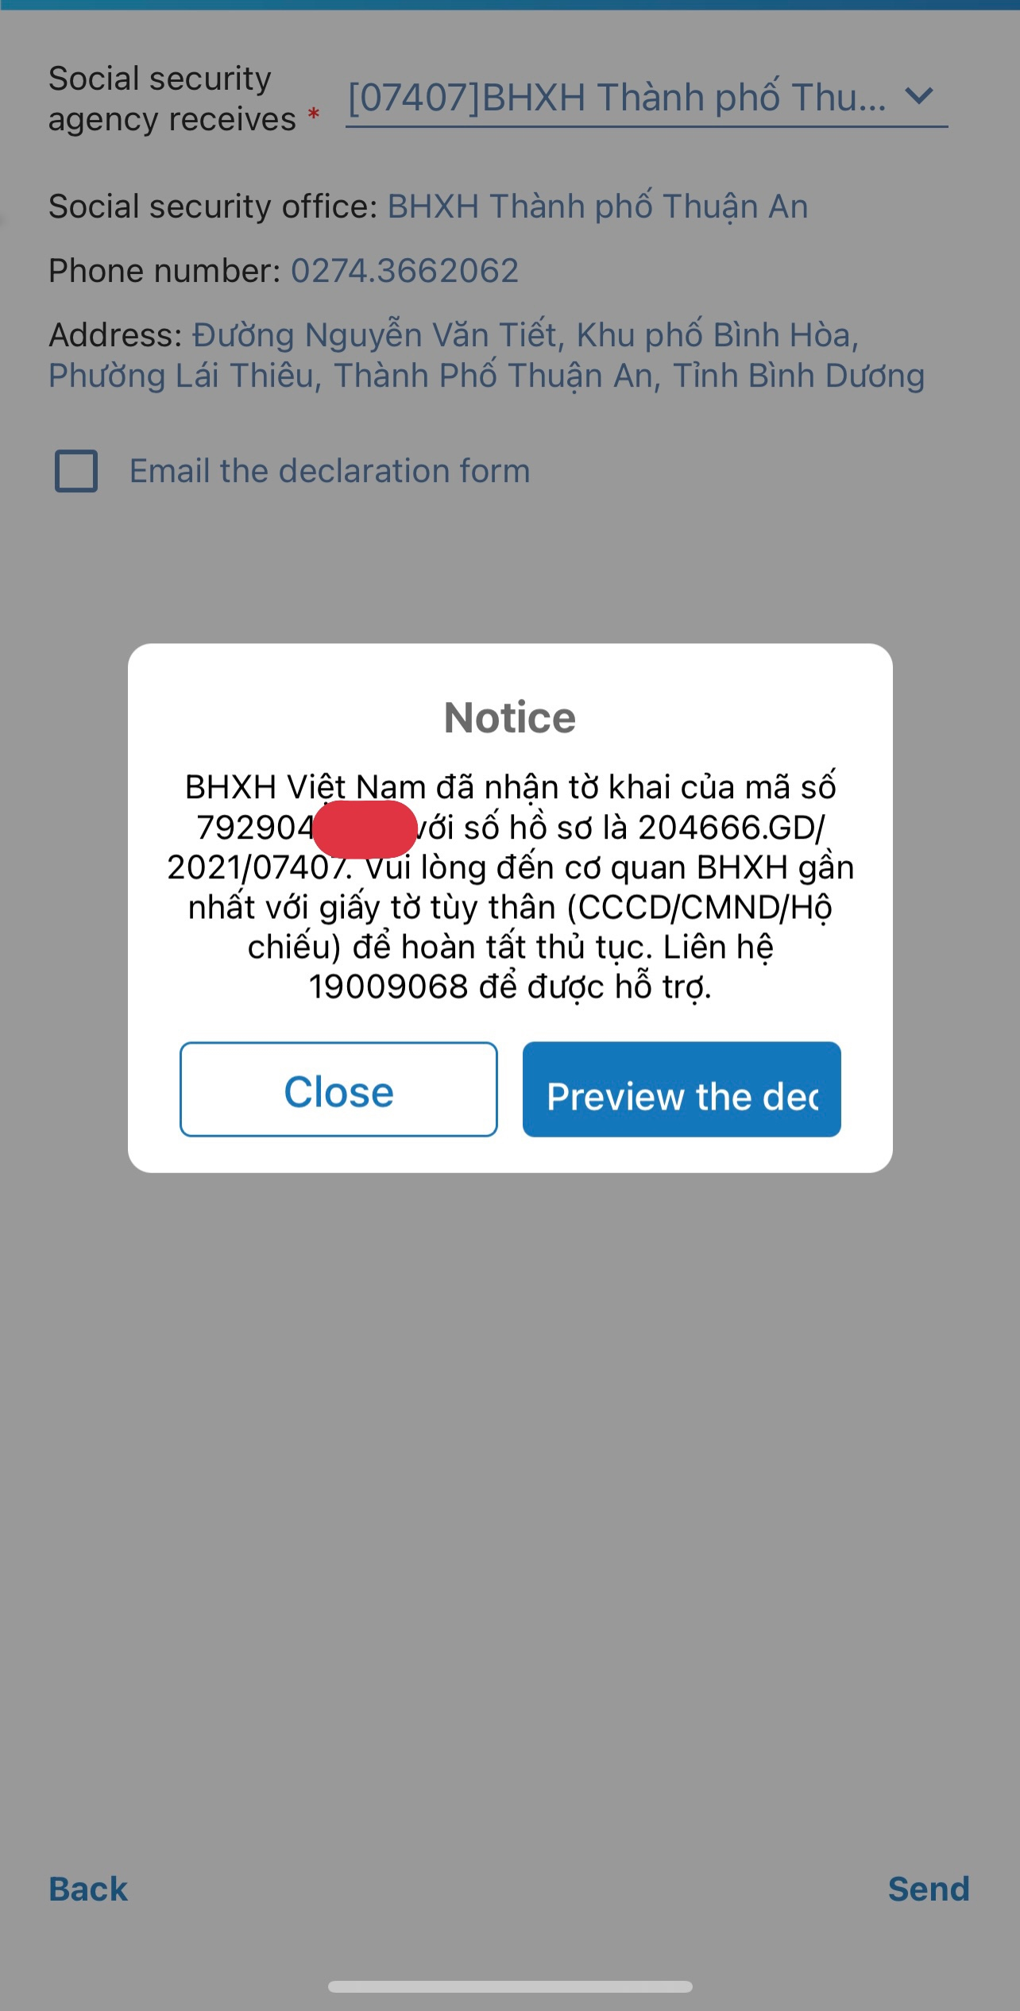
Sau khi gửi tờ khai thành công, ứng dụng sẽ thông báo như hình trên. Phần mềm sẽ gửi tờ khai, cá nhân lưu lại (có gửi qua email nếu cung cấp địa chỉ email giao dịch). Cá nhân in tờ khai hoặc chuyển cho nhân sự đơn vị in, ký xác nhận. Phụ trách nhân sự của đơn vị tổng hợp chuyển về Phòng Nhân sự để gửi cơ quan BHXH.
Sau khi gửi tờ khai thành công, sau từ 2 đến 5 ngày ứng dụng sẽ thông báo số tài khoản và mật khẩu truy cập về số điện thoại đăng ký. Cá nhân sử dụng số tài khoản và mật khẩu này để tra cứu khi cần.
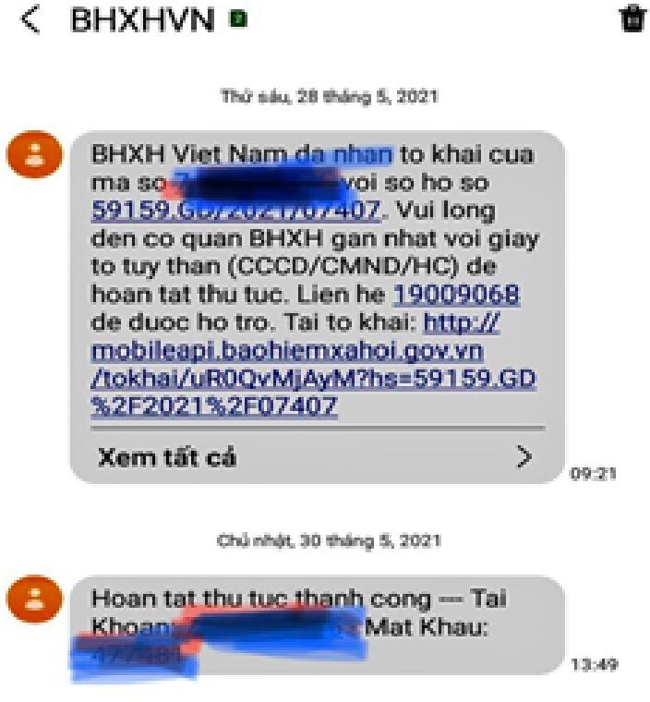

Ghi chú: Việc cài đặt có thể được thực hiện bằng điện thoại hoặc trên máy tính theo link sau https://dichvucong.baohiemxahoi.gov.vn/#/dang-ky để hạn chế việc không tải được file đăng ký (mẫu số 01).

HƯỚNG DẪN ĐĂNG KÝ VssID- BHXH SỐ TRÊN ĐIỆN THOẠI THÔNG MINH
CHO TRẺ NHỎ VÀ TRẺ EM CHƯA CÓ CMND
Bước 1: Chuẩn bị hình ảnh chân dung vả ảnh Giấy Khai sinh của bé
Bước 2: Mở ứng dụng VssID, đăng nhập bằng tài khoản của bố hoặc mẹ
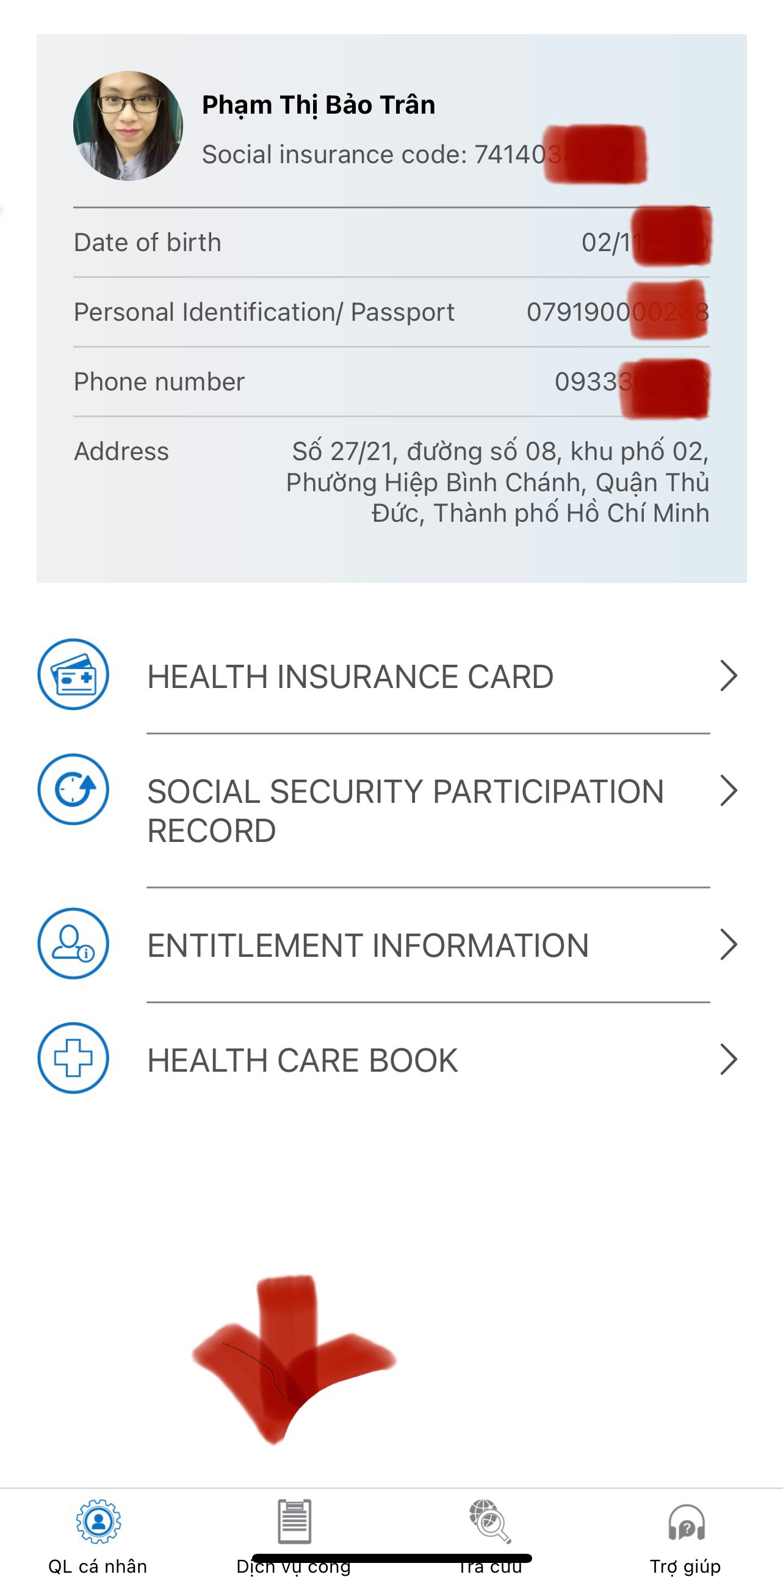
Bước 3: Chọn đăng kí tại khoản cho con
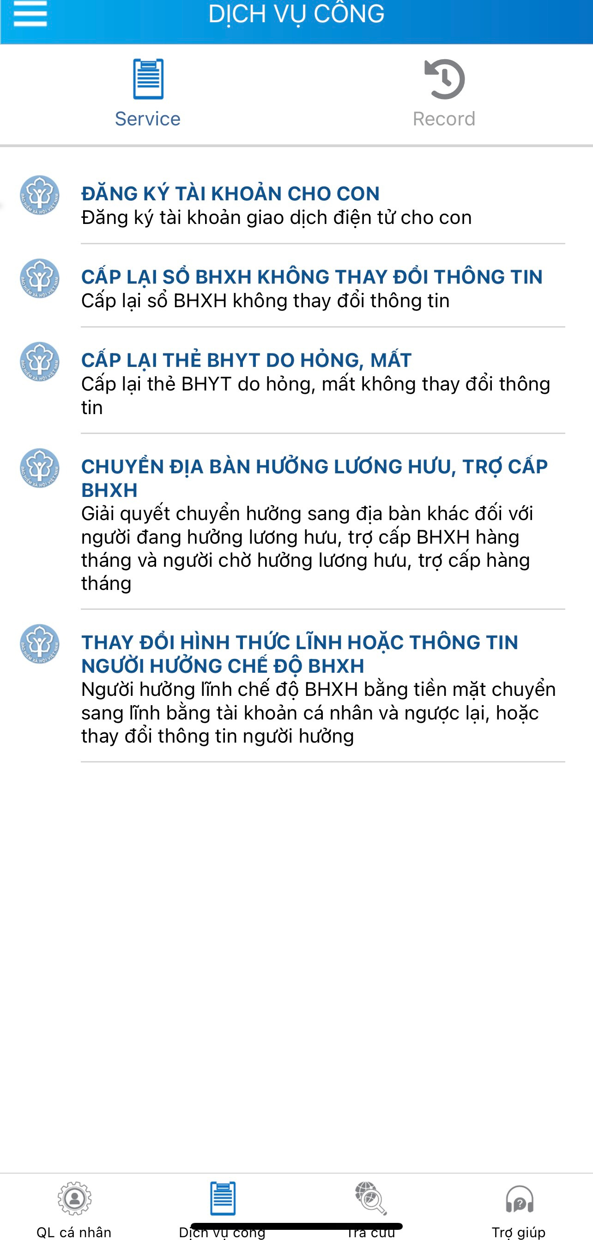
Bước 4: Nhập mã BHXH và họ tên của con (Mã BHXH là 10 số cuối của mã số thẻ BHYT).
Bước 5: Lựa chọn cơ quan BHXH nơi gần nhất để tiếp nhận tờ khai: Bước này thống nhất chọn cơ quan BHXH thành phố Thuận An.
NHỮNG BƯỚC CÒN LẠI THỰC HIỆN NHƯ CÁC BƯỚC ĐĂNG KÍ CHO BỐ MẸ

